上海兆力感应圈|感应圈生产厂家|兆力配套商|感应圈
鼎丰电炉配套生产的上海兆力2-40T系列中频炉感应线圈，该感应圈设计合理，加工精细坚固，使用方便。该产品采用国内最优质的原材料及先进的加工工艺制作而成。线圈采用特制的优质铜管绕制，铜管壁厚达4-10mm，不易破裂，便于焊接和通水冷却，接电铜排加厚加宽并镀锡处理导电性更好。感应圈间隙合理，采用（50×50）-70×80的高强度双马树脂胶木柱，M12-M20铜螺丝固定，强度极高不易发生扭曲变形。胶木柱与线圈接触部敷贴12mm厚高档金云母板，铜螺丝用金云母套管和金云母垫与胶木柱隔开，这样胶木柱便不会炭化更不会打火，感应器外层喷涂美国进口的杜邦公司的Dote耐高温防电弧绝缘漆，从而保证了线圈不再打火，极大的延长的胶木柱及整个感应圈使用寿命。
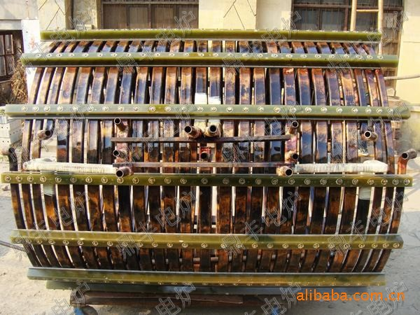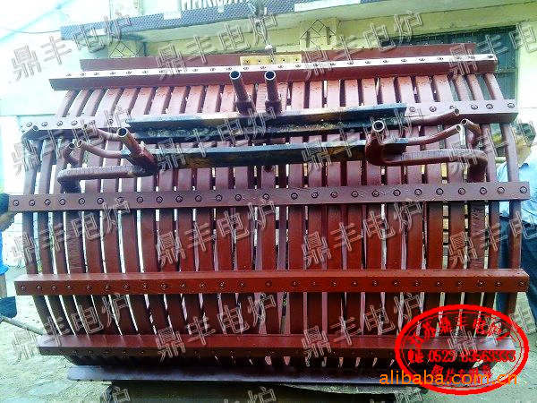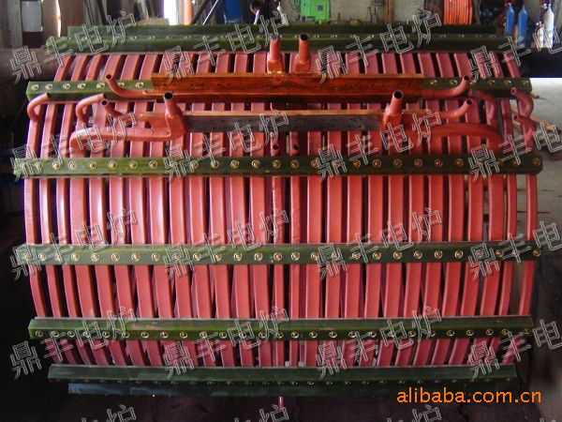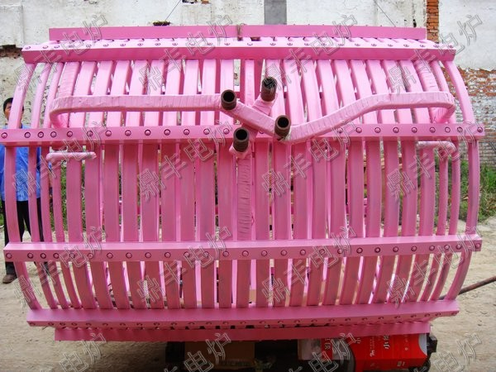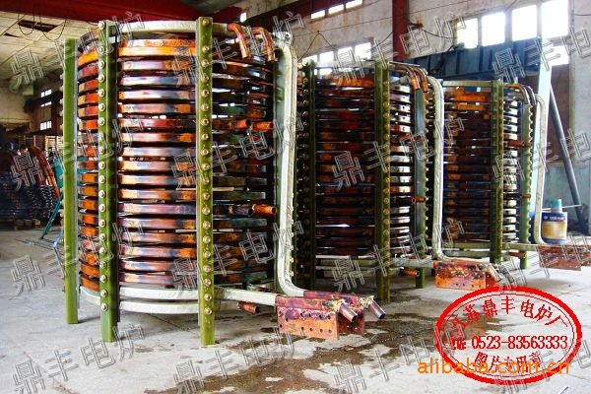
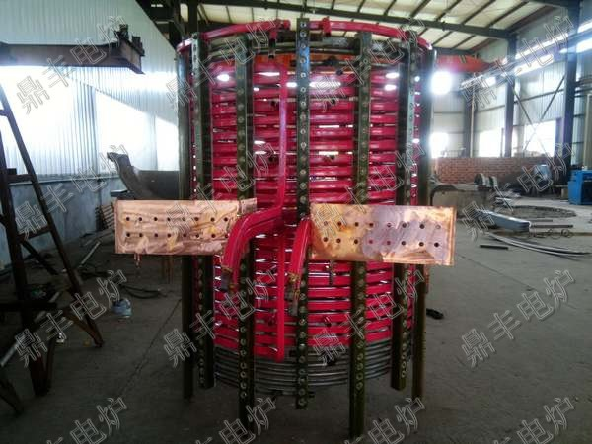
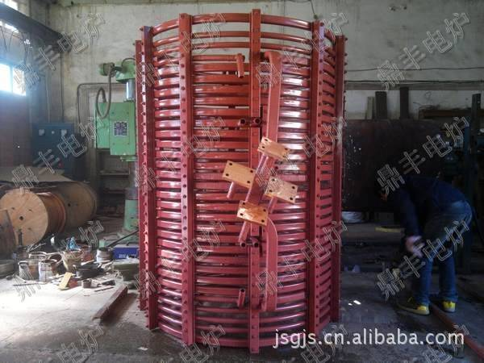
因我公司扎根电炉行业十多年，在同行业享有较高知名度，不少小厂（手工作坊）盗用我公司产品图片发布，敬请广大新老用户认准“鼎丰”牌！

